- Pakalpojuma pieteikšana notiek caur pakalpojuma katalogu vai pakalpojuma pieprasījumu reģistru.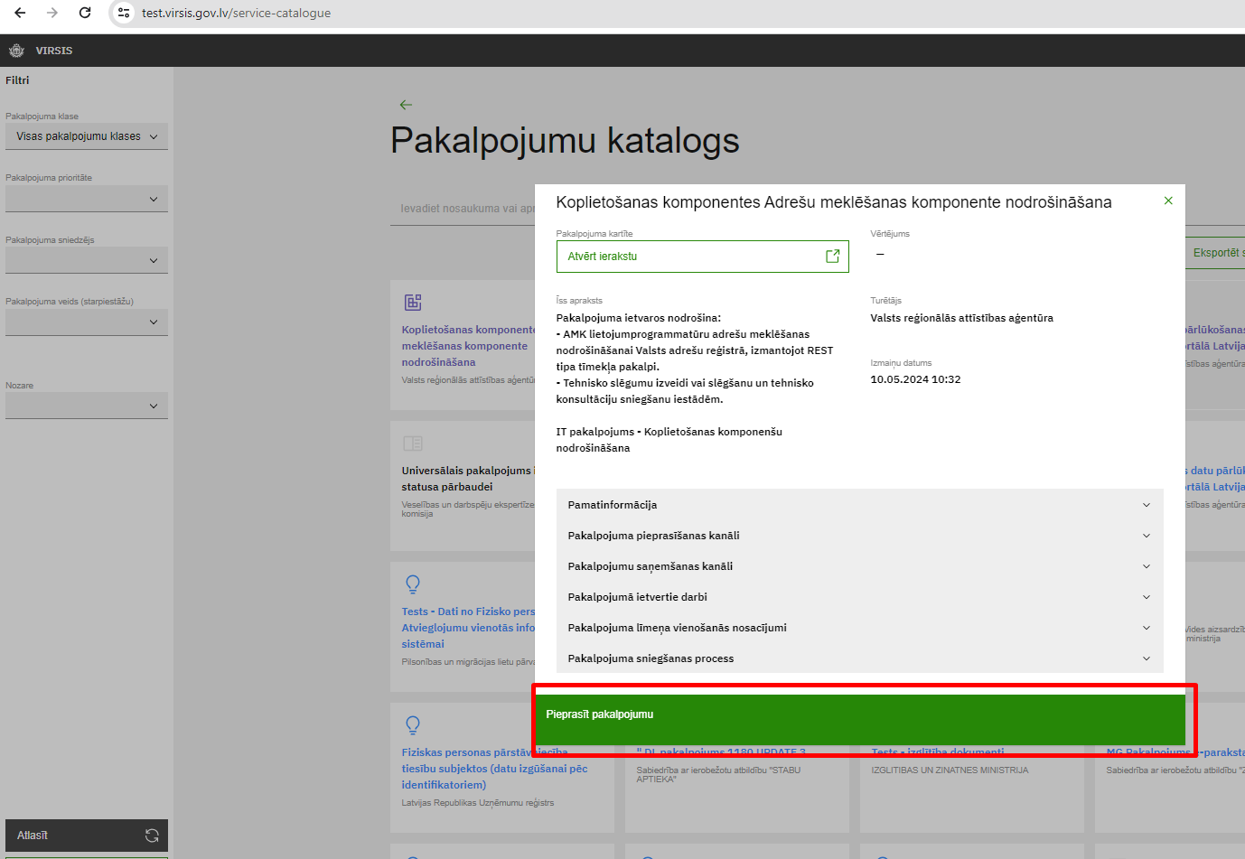

- Pieteikumā tiek aizpildīti datu lauki un ir iespēja datņu pievienošana no pakalpojuma pieprasītāja puses. Pēc tadu aizpildīšanas, pieteikums tiek iesniegts pakalpojuma devējam.
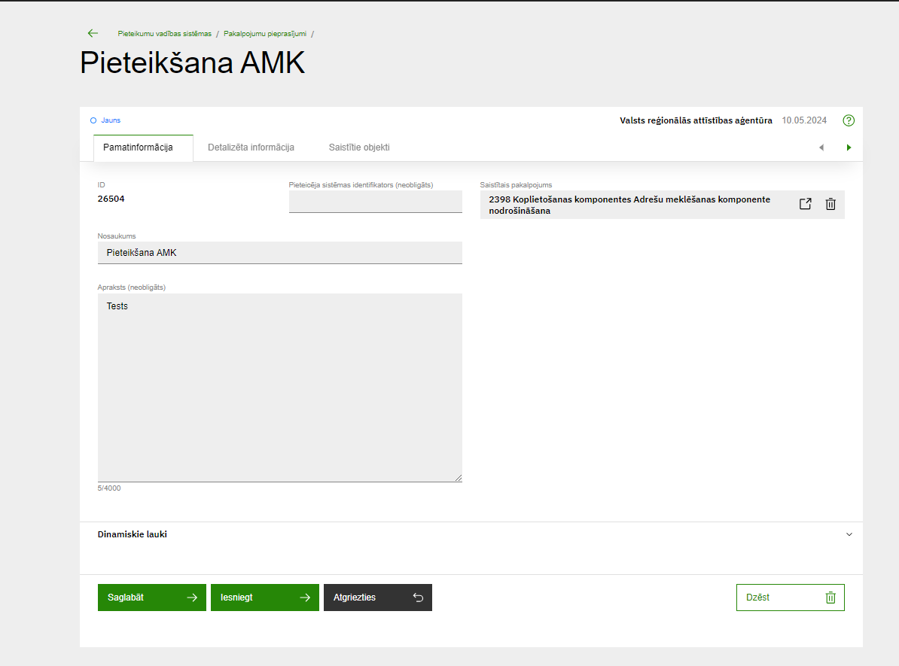
- Datu devējs uzsāk izpildi, var pievienot datnes pieteikumam.
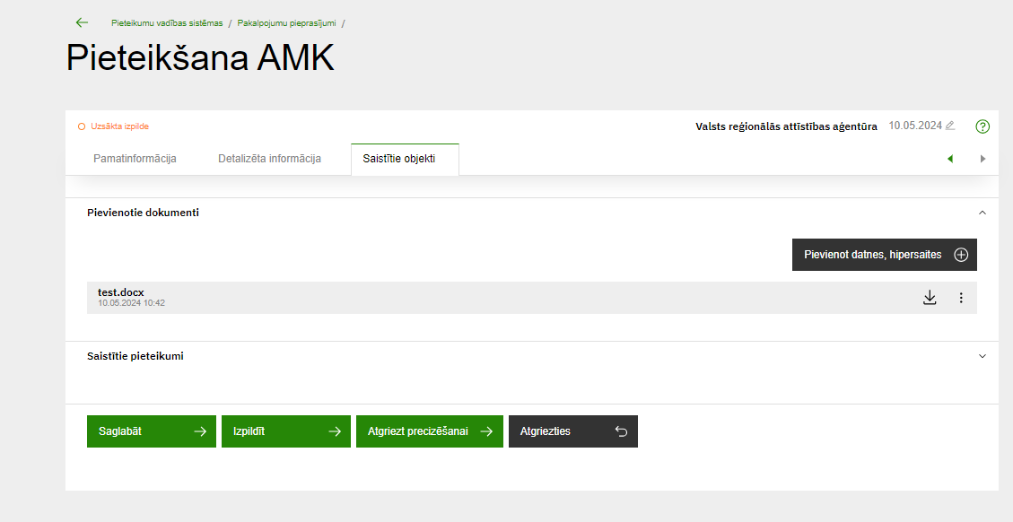

- Kad viss nepieciešamais ir paveikts, datu devējs pabeidz pieteikuma apstrādi ar pogu “Izpildīt”. Pēc tam ir iespējams novērtēt pieteikuma izpildes procesu no pakalpojuma pieprasītāja puses.
